

CURSO DE ODONTOLOGIA

LIDINÊS MOREIRA DA SILVA

AUTOTRANSPLANTE DENTÁRIO EM CASO DE AGENESIA: relato de caso
DENTAL AUTOTRANSPLANT IN THE CASE AGENESIS: case report

SALVADOR
2019
LIDINÊS MOREIRA DA SILVA

AUTOTRANSPLANTE DENTÁRIO EM CASO DE AGENESIA: relato de caso
DENTAL AUTOTRANSPLANT IN THE CASE AGENESIS: case report

Artigo apresentado ao Curso de Odontologia da Escola Bahiana de Medicina e Saúde Pública como requisito parcial para obtenção do título de Cirurgião-Dentista.

Orientador: Profa. Dra. Mariana Almeida Basilio
Coorientador: Prof. Ms. Deyvid Silva
Rebouças

SALVADOR
2019
AGRADECIMENTOS

O dia tão sonhado chegou, e meu coração é só gratidão, a Deus por sempre estar ao meu lado pela saúde e força de cada dia, a minha mãe Rubenice que sempre foi meu maior exemplo de superação, alegria e humildade, sem ela com certeza não estaria aqui, ao meu pai Genevaldo por todo apoio e dedicação que mesmo de longe se fez presente na minha trajetória, ao meu segundo pai José por torcer sempre pelo meu sucesso. Aos meus avos Inês e Leovegildo por todos os abraços, beijos e lembranças, infelizmente não estão mais entre nós para celebrar essa conquista, porém tenho certeza que estão felizes. A vovó Carmelita obrigado por todo carinho, amor e cuidado. As minhas tias lindas, Nega, Vera, Nice, Joia por tantas risadas. Aos meus primos Mara e Marcos por serem tão presentes em minha vida. A toda minha família, por eles eu sou imensamente apaixonada, ESSA VITÓRIA É NOSSA. Agradeço a Junior por toda paciência, incentivo, amor e principalmente por estar ao meu lado nos melhores e piores momentos. As minhas amigas Karol, Paloma e Jack que estão comigo ao longo desses cinco anos, gratidão por todo companheirismo, construímos uma linda amizade. Minha família LABESB, por todos os ensinamentos que vão além da odontologia. A todos os mestres em especial Mariana Basílio, Antônio Pitta, Deyvid Rebouças pela sabedoria compartilhada. E por fim agradeço a todos aqueles que não estão aqui citados, mas em meu coração estão guardados. E que venha novos sonhos, novas metas, novas histórias. Esse é apenas o começo!
ENFIM, CIRURGIÃ-DENTISTA.

SUMÁRIO

RESUMO
ABSTRACT
- INTRODUÇÃO 7
- RELATO DE CASO 9
- DISCUSSÃO 14
- CONSIDERAÇÕES FINAIS 16
REFERÊNCIAS
ANEXO A TERMO DE CONSENTIMENTO LIVRE ESCLARECIDO
ANEXO B COMITÊ DE ÉTICA
ANEXO C DIRETRIZES PARA AUTORES

RESUMO
A agenesia é uma anomalia multifatorial de ausência dentária, que pode acometer tanto a dentição decídua quanto a permanente. Como uma opção de tratamento economicamente viável e eficaz existe o autotransplante dentário que consiste na implantação de um dente extraído em um novo alvéolo, onde a realização deste procedimento é mais favorável quando o dente se encontra em metade a três quartos do comprimento radicular, e com o forame apical aberto. Este trabalho tem como objetivo apresentar um relato de caso de autotransplante dentário como uma alternativa de reabilitação em caso de agenesia do dente permanente. Paciente gênero masculino, leucoderma, 19 anos, procurou atendimento após ter fraturado uma restauração de amálgama durante a mastigação. Ao exame radiográfico verificou-se agenesia da unidade 3.5, com esfoliação radicular da unidade 7.5. O paciente apresentava todos os terceiros molares inclusos, com desenvolvimento radicular variando do 6º ao 8ª estágio, segundo a Classificação de Nolla. Foi proposto ao paciente, como alternativa de reabilitação, o autotransplante dentário. A cirurgia foi feita em sessão única, inicialmente com a exodontia da unidade 7.5 seguida do transplante da unidade 4.8, adaptado ao alvéolo do segundo molar decíduo. Pode-se concluir que o transplante apresentou papel importante na manutenção do espaço durante a fase do desenvolvimento mandibular, desempenhando a função normalmente, viabilizando, assim, uma futura reabilitação com implante unitário.
PALAVRAS-CHAVE: Agenesia dentária; Transplante; Autólogo; Tratamento.

ABSTRACT
Agenesis is a multifactorial anomaly of dental absence that can affect both the deciduous and permanent dentition. As an economically viable and effective treatment option. Dental autotransplantation consists in the implantation of an extracted tooth in a new alveolus, where the procedure is more favorable when the tooth is in half to three quarters of the root length, and with the apical foramen open. The aim of this case report is to describe a dental autotransplantation as an alternative rehabilitation to permanent germ agenesis. Male patient gender, leucoderm, 19 years old, contact for care after having fractured an amalgam restoration during chewing. The radiographic examination verified agenesis of the unit 3.5, with root exfoliation of the unit 7.5. Patient presented all third molars included, with root development varying from 6th to 8th stage according to the Nolla's stages of tooth calcification. It was proposed dental autotransplant procedure as an alternative rehabilitation to the patient. The surgery was performed in a single session, initially with the extraction of unit 7.5 followed by transplantation of unit 4.8, adapted to the alveolus of the second deciduous molar. It can be concluded that transplantation presented an important role in the maintenance of space during the phase of mandibular development, performing the function normally, thus enabling a future rehabilitation with unitary implant.

KEY WORDS: Dental Agenesis; Transplant; Autologous; Treatment.

- INTRODUÇÃO

A agenesia dentária, também conhecida como anodontia parcial ou hipodontia, consiste na ausência de dentes tanto na dentição decídua quanto na permanente¹. O principal fator etiológico da agenesia é a hereditariedade, no entanto esta anomalia de desenvolvimento apresenta caráter multifatorial. Fatores genéticos, disfunções endócrinas, problemas dietéticos, doenças virais, além de traumas, e deformidades congênitas são as principais causas relatadas na literatura^{1,2.} A agenesia é muito comum na dentição humana. O terceiro molar é o dente mais afetado, seguido do segundo pré-molar inferior e do incisivo lateral superior^{2, 3}.

Dentre as opções de tratamentos, pode-se destacar a movimentação ortodôntica com fechamento do espaço edêntulo, a instalação de implantes dentários e reabilitação com suas respectivas próteses, confecção de prótese fixa ou removível. Levando em consideração os fatores socioeconômicos, o autotransplante dentário ou implante autólogo pode ser considerado uma alternativa conveniente de reabilitação para crianças e adolescentes quando houver a necessidade de reparar a perda dentária em casos de agenesia, traumatismo, cárie extensa, e quando não for possível realizar outras opções de tratamento⁴.

O autotransplante consiste na colocação de um germe dentário ou um dente, no alvéolo natural, ou em um alvéolo artificial criado para este fim. Tendo como objetivo substituir dentes ausentes ou com prognóstico desfavorável, por outro dente que não desempenhe nenhuma função na sua localização primária ou que apresente mais benefícios quando transplantado^{4,5}.

Para o sucesso do procedimento é de extrema importância observar a Classifiação de Nolla sendo mais vantajoso que o dente se encontre em metade a três quartos do comprimento radicular, e com o forame apical aberto, pois a regeneração pulpar só ocorre nos dentes em desenvolvimento. Já nos dentes com formação completa da raiz é sempre necessário tratamento endodôntico. É de fundamental importância uma técnica cirúrgica adequada, o mínimo de trauma na região, a ausência de carga mastigatória precoce e acompanhamento clinico e radiográfico^{5,6,7}. Sendo contra indicados quando a higiene oral for deficiente, apresentar periodontite agressiva e não houver quantidade óssea suficiente^{4,6}.

Este trabalho tem como objetivo apresentar um relato de caso de autotransplante dentário como uma alternativa de reabilitação em caso de agenesia do germe permanente da unidade 3.5.

- RELATO DE CASO CLÍNICO

Paciente D.S.R.C, dezenove anos de idade, gênero masculino, leucoderma, apresentou-se pra tratamento odontológico, queixando-se de dor no dente 7.5 durante a mastigação e sensação que a restauração de amálgama realizada há mais de dez anos havia caído.
Durante a anamnese, o paciente não relatou alterações sistêmicas, alergia medicamentosa e uso crônico de medicação. Após o exame físico intrabucal pôde-se identificar que a unidade 7.5 apresentava fratura do material restaurador, relativa mobilidade dentária, porém sem sinais clínicos de inflamação (Figura 1).

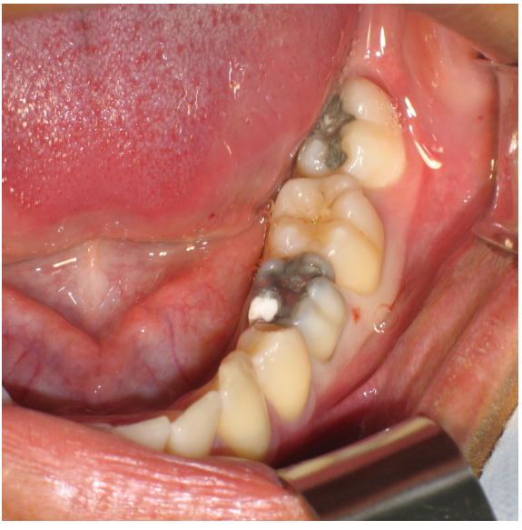
Figura 1: Na visão clínica obeserva-se uma extensa restauração de amálgama, sem sinais clínicos de inflamação.

A análise radiográfica apontou agenesia da unidade 3.5, sinais de esfoliação radicular do dente 7.5, apresentando todos os terceiros molares inclusos, com desenvolvimento radicular variando do 6º ao 8º estágio segundo a Classificação de Nolla (Figura 2).
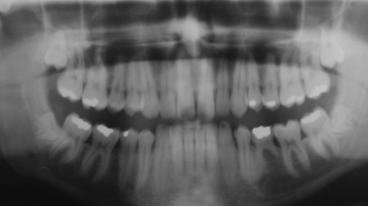
Figura 2: Exame radiográfico inicial, com todos terceiros molares inclusos, ausência do dente 3.5 e retenção prolongada da unida 7.5.

Após análise clínica e sócio-econômica, o tratamento proposto para o paciente foi extração da unidade 7.5, seguida do autotransplante da unidade 4.8 para o alvéolo do segundo molar decíduo como uma alternativa para reabilitação.
O procedimento foi explicado ao paciente e o mesmo assinou um Termo de Consentimento Livre e Esclarecido (TCLE). Foi prescrita profilaxia antibiótica com 02 cápsulas de amoxicilina 500 mg uma hora antes da cirurgia e bochecho com gluconato de clorexidina 0,12% três vezes ao dia durante dois dias antes.
O procedimento foi realizado em sessão única. Inicialmente, anestesia do nervo alveolar inferior, nervo bucal, nervo lingual e papilas adjacentes à unidade decídua, totalizando dois tubetes de Lidocaína 2% com vasoconstritor de 1:100.000 (DFL Indústria e Comércio Ltda, Brasil). Em seguida, incisão intrassulcular, descolamento mucoperiosteal e adaptação do fórceps 17, o dente decíduo 7.5 foi extraído (Figura 3A) e a alveoloplastia do leito receptor foi realizada para melhor acomodação da unidade a ser transplantada, usando instrumentação rotatória compatível com as dimensões do dente doador, (Figura 3B).
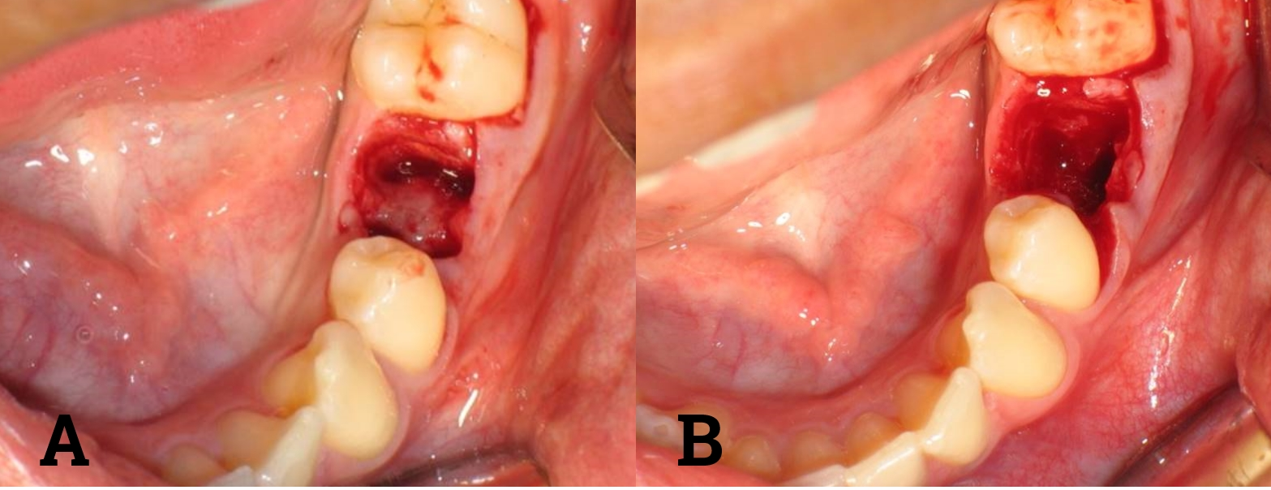Figura 3 A) Alvéolo após a exodontia da unidade 7.5 B) Alveoloplastia do leito receptor foi realizada a fim de melhor acomodar a unidade a ser transplantada.

Em seguida, anestesia com dois tubetes de Lidocaína 2% com vasoconstritor de 1:100.000 no nervo alveolar inferior, nervo bucal, nervo lingual e papilas do lado direito do paciente. Realizou-se incisão intrassulcular da mésiovestibular da unidade 4.6 até a região retromolar com relaxante para distovestibular apoiada sobre osso mandibular. Após o descolamento do retalho mucoperiosteal observou-se a necessidade de fazer osteotomia a fim de reduzir a resistência a exodontia. A extração da unidade 4.8 foi realizada de forma delicada e cuidadosa, sendo adaptado ao alvéolo receptor (Figura 4A). Certificou-se que o dente transplantado estava em infraoclusão total, não havendo necessidade de ajustes oclusal. O terceiro molar inferior foi estabilizado com uma sutura na oclusal utilizando fio de nylon número 4-0, em pontos no sentido vestíbulo-lingual em formato de “X” (Figura 4B).
Após a cirurgia, o paciente foi orientado fazer uma alimentação pastosa e fria por uma semana, aplicar gelo no local para reduzir o edema e a dor, não realizar exercícios físicos intensos durante dois dias, e evitar a mastigação do lado do dente transplantado por sete dias.
A medicação pós-operatória constou de diclofenaco de sódio 150 mg de 8 em 8 horas por 4 dias, dipirona 500 mg de 6 em 6 horas por 2 dias, e bochechos com gluconato de clorexidina 0,12%, duas vezes ao dia durante uma semana, mantendo uma higiene oral adequada. Sete dias após o procedimento cirúrgico, o paciente retornou ao consultório para avaliação, observando-se normalidade dos tecidos moles e do dente transplantado, porém a sutura só foi removida com dez dias (Figura 4C), e uma radiografia periapical de acompanhamento foi realizada (Figura 5A). Após dois meses, o paciente retornou para nova avaliação, o dente já apresentava estabilidade, o teste de sensibilidade pulpar teve resposta positiva (Figura 4D).

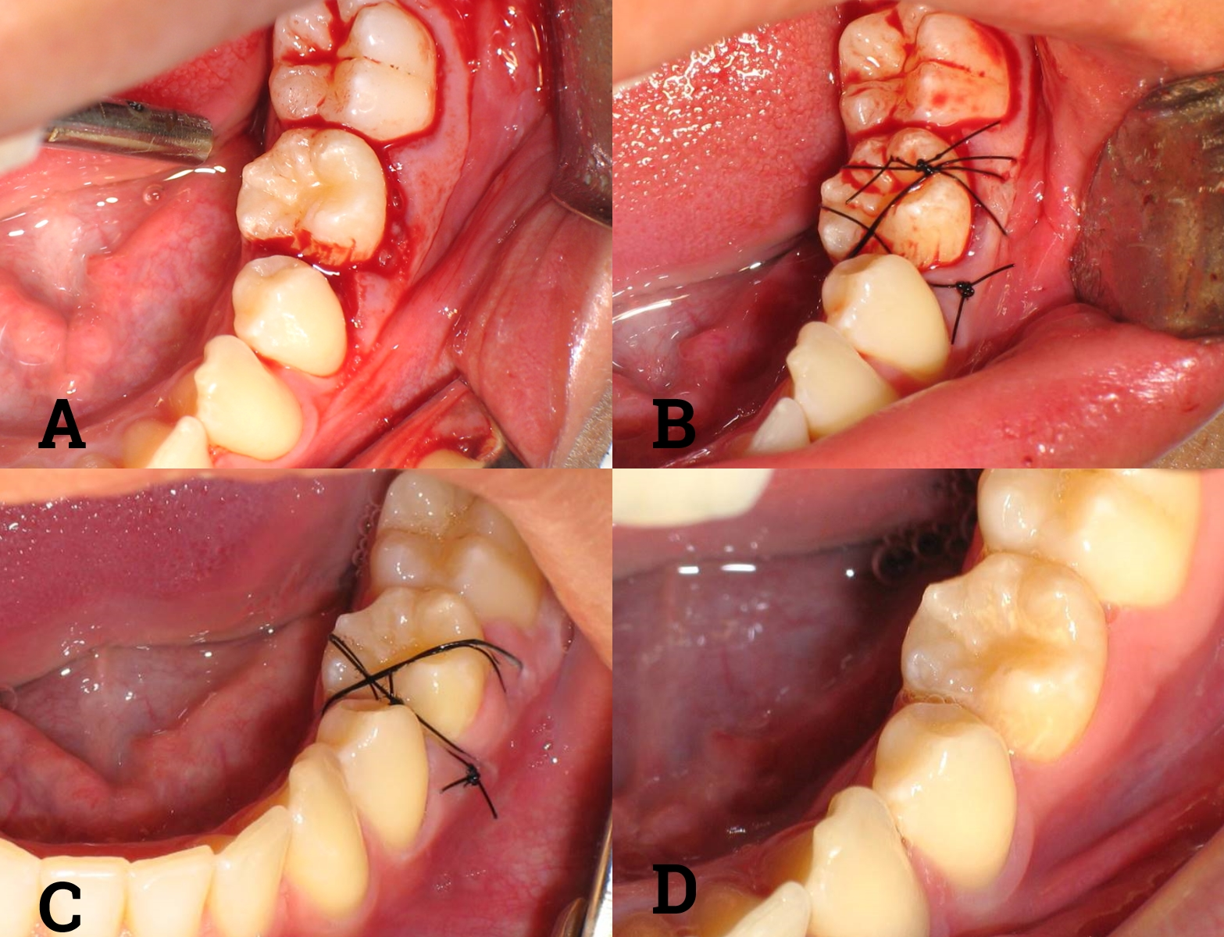Figura: 4 A) Unidade 48 no alvéolo receptor, em infraoclusão. B) Estabilização da unidade através da sutura. C) Pós operatório de dez dias. D) Pós operatorio de dois meses, apresentando normalidade dos tecidos moles e do dente transplantado.

Onze anos se passaram do dia da cirurgia, não houve o acompanhamento clinico e radiográfico durante este período, ao reencontrar o paciente a unidade transplantada ainda se encontrava em boca, estabilidade dentária. Foi realizado o teste de sensibilidade pulpar que apresentou resposta negativa, a radiografia periapical evidenciou que não houve desenvolvimento radicular e não ocorreu o fechamento do ápice, apresentando processo de reabsorção por substituição, com neoformação óssea (Figura 5B).
Neste momento, o paciente apresenta interesse e condições financeiras para colocar implante na região.

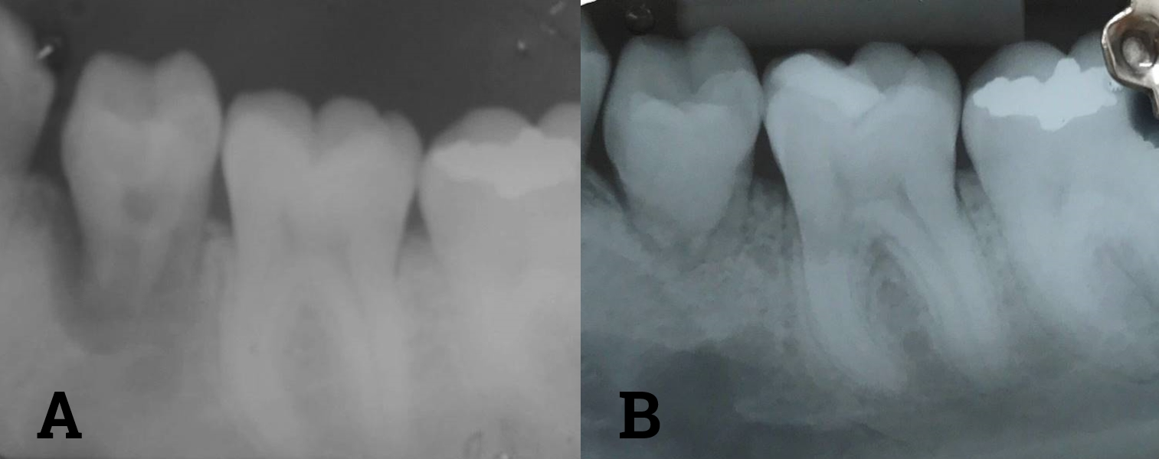
Figura 5: A) Radiografia periapial de dez dias para acompanhamento, 04/09/2007 B) Radiografia periapical, onze anos após a cirurgia, 01/09/2018.

3. DISCUSSÃO

Agenesia dentária representa a ausência de dentes tanto na dentição decídua quanto na permanente^{1, 3}. O autotransplante é uma alternativa possível quando outras técnicas forem inviabilizadas em decorrência da fase de crescimento ósseo, limitando assim a reabilitação com próteses ou implantes osseointegrados⁸.
Autotransplante dentário consiste na substituição de dentes com prognósticos desfavoráveis ou ausentes, por um germe dentário. No caso descrito um terceiro molar que foi utilizado, como na maioria dos casos por seu desenvolvimento radicular tardio⁹. Segundo a literatura, os autotrasplantes dentários têm altas taxas de sucesso^{9, 10}, desde que fatores como cuidados pré e pós-operatórios sejam seguidos e respeitados, bem como indicação correta da técnica. Para isso deve ser levado em consideração a idade do paciente, estágio de formação do dente a ser transplantado, técnica cirúrgica e de estabilização escolhida, ausência de carga mastigatória precoce e acompanhamento clínico e radiográfico^{4, 5, 9}.
As técnicas podem ser divididas em imediata ou mediata, na qual o primeiro é realizado no momento da exodontia e o segundo quando o autotransplante é realizado no leito receptor alguns dias após a extração do elemento, sendo necessário criar um alvéolo cirurgicamente. A técnica de eleição para o caso clínico foi à imediata, que tem como principal vantagem menor trauma cirúrgico e melhor resposta em longo prazo, segundo a literatura^{4, 5, 8}. Durante a técnica cirúrgica deve-se ter o máximo de cuidado e mínimo trauma às estruturas evolvidas a fim de preservar a vitalidade do ligamento periodontal^{7, 11}.
Sabe-se que a fase de rizogênese é um aspecto crucial para o sucesso do procedimento. Sendo mais vantajoso quando o dente se encontra em metade a três quartos do comprimento radicular e forame apical aberto pois desta forma são revascularizados e reinervados no pós-operatório. Tornando-se imprescindível conhecer a Classificação de Nolla e seus estágios visto que a manipulação cirúrgica de dentes com menos da metade de formação radicular pode ser muito traumática e pode comprometer o desenvolvimento das raízes causando alteração na morfologia ou maturação incompleta. O autotransplante pode ser realizado em dentes com desenvolvimento radicular completo, porém com prognóstico menos favorável sendo sempre necessário tratamento endodôntico caso contrário, a polpa necrótica e a subsequente infeção podem
resultar em reabsorção inflamatória e diminuir a sobrevivência dos transplantes ^{4, 5, 6, 7, 8}.
No que se refere à contenção do dente, foi realizado uma estabilização semirrígida por meio de sutura na oclusal com fio de nylon número 4-0, de sete a quatorze dias, permitindo movimento funcional do transplante estimulando a atividade celular do ligamento periodontal e reparo ósseo que quando comparado à estabilização rígida apresenta melhores resultados. Na estabilização rígida usa-se o fio ortodôntico e resina composta durante quatro semanas, entretanto, a ausência de mobilidade pode resultar em anquilose e necrose pulpar com resultado menos favorável^{5, 11}.
Dentre as complicações do autotransplante, podemos citar: reabsorção radicular, necrose pulpar, profundidade de sondagem maior que 4 mm, determinando o insucesso da técnica^{7,8,11}.
O paciente deve estar disponível para consultas de acompanhamento, a cooperação e compreensão são extremamente importantes para garantir um prognóstico previsível, sendo assim imprescindível a conversa com o mesmo antes do procedimento, a fim de que este se comprometa com os retornos. No caso descrito, mesmo não havendo acompanhamento clínico e radiográfico por cerca de doze anos, o transplante apresentou papel importante na manutenção do espaço durante a fase do desenvolvimento mandibular, desempenhando a função normalmente, viabilizando, assim, uma futura reabilitação com implante unitário.

- CONSIDERAÇÕES FINAIS

A partir do referido caso clínico, concluí-se que o autotrasplante pode apresentar prognóstico favorável a longo prazo em pacientes jovens, pois além de reabilitar, ainda permite a preservação do espaço e crescimento ósseo. Quando corretamente indicado é uma boa alternativa terapêutica para reabilitação bucal desde que sejam considerados de forma criteriosa todos os fatores importantes que concorrem para o sucesso da técnica.

REFERÊNCIAS

1- Schmidt L. Agenesia de incisivos laterais superiores:

Opções de tratamento [Trabalho de conclusão de curso]. Faculdade de odontologia, Universidade Federal de Santa Catarina; 2012.

2- Rakhshan V, Rakhshan H. Meta-analysis and systematic review of the

number of non-syndromic congenitally missing permanent teeth per affected individual and its influencing factors. Eur J Orthod 2015; 38: 170-77.

3- Abdulgani A, Kontoes N, Cholorokostas G, Muhamad AH. Interdisciplinary management of maxillary lateral incisors agenesis with mini implant prostheses: a case report. IOSR-JDMS. 2015; 14: 36-42.

4- Rebouças D, Cerqueira L, Andrade E, Santos H, Zerbinati L, Assis A.
Autotransplante dentário uma opção reabilitadora e viável ao sus. Bahiana de Odontologia. 2015; 6(1):47-51.

5- Barbieri A, Gracio A, Agostini R, Rocha P, Carvalho K, Júnior E. Cirurgia de transplante autógeno pela técnica imediata. Cir. Traumatol. Buco-Maxilo-fac. 2008; 8 (3): 35-40.

6- Denys D, Shahbazian M, Jacobs R, Laenen A, Wyatt J, Vinckier F, Willems G. Importance of root development in autotransplantations: a
retrospective study of 137 teeth with a follow-up period varying from 1 week to 14 years. Eur J Orthod 2013; 35; 680-88 (col.7).

7- Consolaro A, Pinheiro T, Intra J, Roldi A. Transplantes dentários autógenos: uma solução para casos ortodônticos e uma casuística brasileira. Rev. Dental Press Ortodon Ortop Facial 2008; 13(2): 23-28.

8- Duarte É, Macedo I, Carvalho W, Oliveira H, Cristino M, Neto N. Autotransplante dentário uma alternativa viável para a reabilitação dentária. Revista Digital APO 2017;1(1): 29-34.

9- Sebben G, Castilhos M, Silva R. Transplantes autógenos de terceiros molares inclusos. Rev Assoc Doc Pesq PUCRS 2004; 5: 109-11.

10- Barendregt D, Leunisse M. Autotransplantaten in plaats van implantaten? Het geheim van het parodontale ligament. Ned Tijdschr Tandheelkd 2015; 122: 590-596.

11- Sugai T, Yoshizawa M, Kobayashi T, Ono K, Takagi R, Kitamura N “et al” Clinical study on prognostic factors for autotransplantation of teeth with complete root formation. International journal of oral and maxillofacial surgery 2010; 39(12): 1193-1203.

ANEXO A

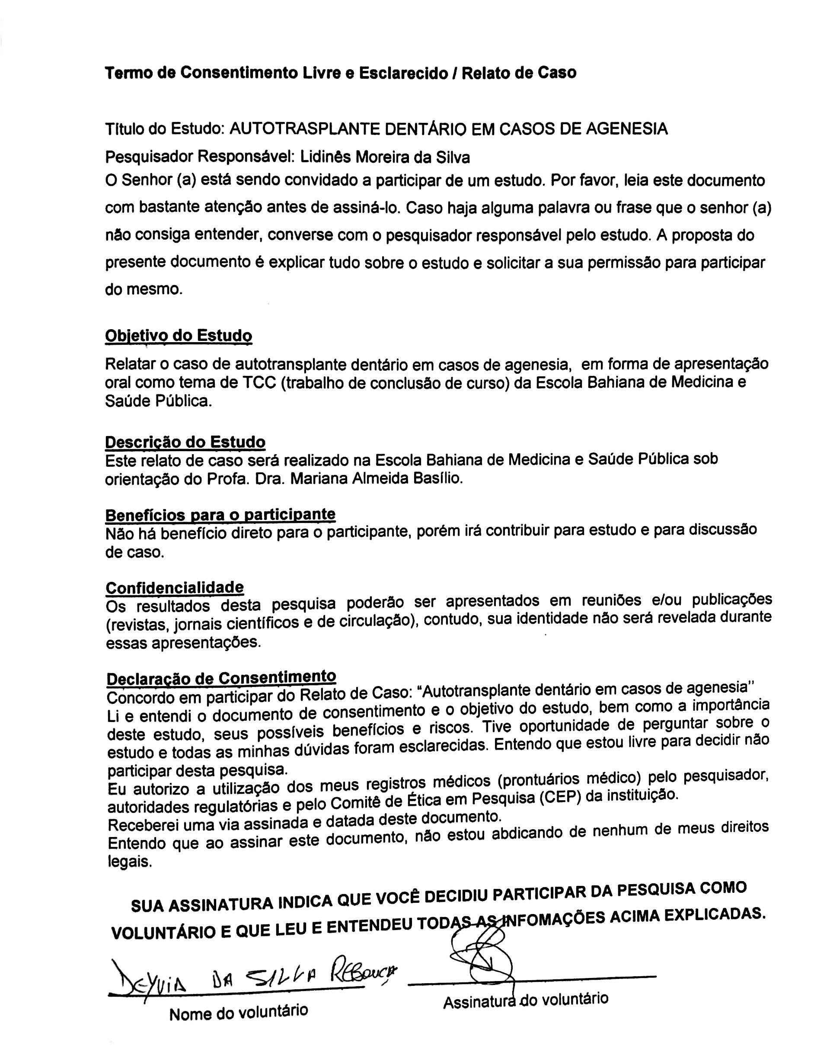
(Anexo A) Termo de Consentimento Livre Esclarecido assinado pelo paciente concordando em participar do relato de caso.

ANEXO B

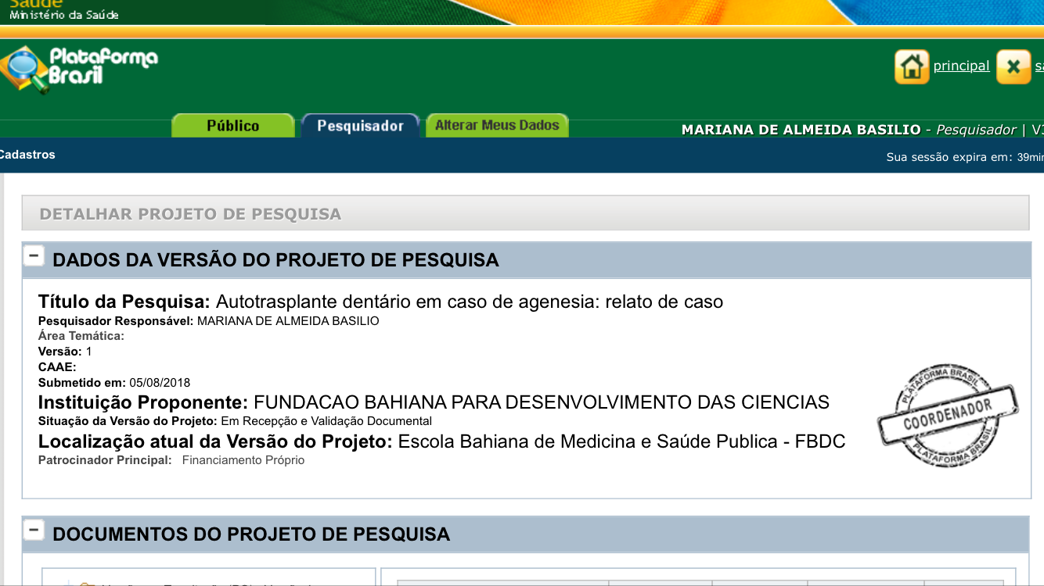
(Anexo B) Relato de caso enviado ao Comitê de Ética.

ANEXO C

Diretrizes para Autores
INSTRUÇÕES GERAIS
1. O manuscrito deverá ser escrito em idioma português, de forma clara, concisa e objetiva. 2. O texto deverá ter composição eletrônica no programa Word for Windows (extensão doc.), usando-se fonte Arial, tamanho 12, folha tamanho A4, espaço 1,5 e margens de 3 cm, perfazendo um máximo de 15 páginas, excluindo referências, tabelas e figuras. 3. O número de tabelas e figuras não deve exceder o total de seis (exemplo: duas tabelas e quatro figuras). 4. As unidades de medida devem seguir o Sistema Internacional de Medidas. 5. Todas as abreviaturas devem ser escritas por extenso na primeira citação. 6. Na primeira citação de marcas comerciais deve-se escrever o nome do fabricante e o local de fabricação entre parênteses (cidade, estado, país).
ESTRUTURA DO MANUSCRITO
1. Página de rosto 1.1 Título: escrito no idioma português e inglês. 1.2 Autor(es): Nome completo, titulação, atividade principal (professor assistente, adjunto, titular; estudante de graduação, pós-graduação, especialização), afiliação (instituição de origem ou clínica particular, departamento, cidade, estado e país) e e-mail. O limite do número de autores é seis, exceto em casos de estudo multicêntrico ou similar. 1.3 Autor para correspondência: nome, endereço postal e eletrônico (e-mail) e telefone. 1.4 Conflito de interesses: Caso exista alguma relação entre os autores e qualquer entidade pública ou privada que possa gerar conflito de interesses, esta possibilidade deve ser informada. Observação: A página de rosto será removida do arquivo enviado aos avaliadores. 2. Resumo estruturado e palavras-chave (nos idiomas português e inglês) 2.1 Resumo: mínimo de 200 palavras e máximo de 250 palavras, em idioma português e inglês (Abstract). O resumo deve ser estruturado nas seguintes divisões: - Artigo original: Objetivo, Metodologia, Resultados e Conclusão (No Abstract: Purpose, Methods, Results, Conclusions). - Relato de caso: Objetivo, Descrição do caso, Conclusão (No Abstract: Purpose, Case description, Conclusions). - Revisão de literatura: a forma estruturada do artigo original pode ser seguida, mas não é obrigatória.
2.2 Palavras-chave (em inglês: Key words): máximo de seis palavras-chave, preferentemente da lista de Descritores em Ciências da Saúde (DeCS) ou do Index Medicus.

3. Texto

3.1 Artigo original de pesquisa: deve apresentar as seguintes divisões: Introdução, Metodologia (ou Casuística), Resultados, Discussão e Conclusão.
- Introdução: deve ser objetiva e apresentar o problema, justificar o trabalho e fornecer dados da literatura pertinentes ao estudo. Ao final deve apresentar o(s) objetivo(s) e/ou hipótese(s) do trabalho.
- Metodologia (ou Casuística): deve descrever em seqüência lógica a população/amostra ou espécimes, as variáveis e os procedimentos do estudo com detalhamento suficiente para sua replicação. Métodos já publicados e consagrados na literatura devem ser brevemente descritos e a referência original deve ser citada. Caso o estudo tenha análise estatística, esta deve ser descrita ao final da seção.
Todo trabalho de pesquisa que envolva estudo com seres humanos deverá citar no início desta seção que o protocolo de pesquisa foi aprovado pela comissão de ética da instituição de acordo com os requisitos nacionais e internacionais, como a Declaração de Helsinki.
O número de registro do projeto de pesquisa no SISNEP/Ministério da Saúde ou o documento de aprovação de Comissão de Ética equivalente internacionalmente deve ser enviado como arquivo suplementar na submissão on-line (obrigatório). Trabalhos com animais devem ter sido conduzidos de acordo com recomendações éticas para experimentação em animais com aprovação de uma comissão de pesquisa apropriada e o documento pertinente deve ser enviado como arquivo suplementar.
- Resultados: devem ser escritos no texto de forma direta, sem interpretação subjetiva. Os resultados apresentados em tabelas e figuras não devem ser repetidos no texto.

- Discussão: deve apresentar a interpretação dos resultados e o contraste com a literatura, o relato de inconsistências e limitações e sugestões para futuros estudos, bem como a aplicação prática e/ou relevância dos resultados. As inferências, deduções e conclusões devem ser limitadas aos achados do estudo (generalização conservadora).
- Conclusões: devem ser apoiadas pelos objetivos e resultados.

3.2 Relatos de caso: Devem ser divididos em: Introdução, Descrição do(s) Caso(s) e Discussão.
4. Agradecimentos: Devem ser breves e objetivos, a pessoas ou instituições que contribuíram significativamente para o estudo, mas que não tenham preenchido os critérios de autoria. O apoio financeiro de organização de apoio de fomento e o número do processo devem ser mencionados nesta seção. Pode ser mencionada a apresentação do trabalho em eventos científicos. 5. Referências: Deverão respeitar as normas do International Committee of Medical Journals Editors (Vancouver Group), disponível no seguinte endereço eletrônico: http://www.nlm.nih.gov/bsd/uniform_requirements.html. a. As referências devem ser numeradas por ordem de aparecimento no texto e citadas entre parênteses: (1), (3,5,8), (10-15). b. Em citações diretas no texto, para artigos com dois autores citam-se os dois nomes. Ex: "De acordo com Santos e Silva (1)...". Para artigos com três ou mais autores, cita-se o primeiro autor seguido de "et al.". Ex: "Silva et al. (2) observaram...".

c. Citar, no máximo, 25 referências para artigos de pesquisa, 15 para relato de caso e 50 para revisão de literatura. d. A lista de referências deve ser escrita em espaço 1,5, em seqüência numérica. A referência deverá ser completa, incluindo o nome de todos os autores (até seis), seguido de “et al.”. e. As abreviaturas dos títulos dos periódicos internacionais citados deverão estar de acordo com o Index Medicus/ MEDLINE e para os títulos nacionais com LILACS e BBO. f. O estilo e pontuação das referências devem seguir o formato indicado abaixo

Artigos em periódicos: Wenzel A, Fejerskov O. Validity of diagnosis of questionable caries lesions in occlusal surfaces of extracted third molars. Caries Res 1992;26:188-93.

Artigo em periódicos em meio eletrônico: Baljoon M, Natto S, Bergstrom J. Long-term effect of smoking on vertical periodontal bone loss. J Clin Periodontol [serial on the Internet]. 2005 Jul [cited 2006 June 12];32:789-97. Available from: http://www.blackwell-synergy.com/doi/abs/10.1111/j.1600-051X.2005.00765.x

Livro: Paiva JG, Antoniazzi JH. Endodontia: bases para a prática clínica. 2.ed. São Paulo: Artes Médicas; 1988.

Capítulo de Livro: Basbaum AI, Jessel TM, The perception of pain. In: Kandel ER, Schwartz JH, Jessel TM. Principles of neural science. New York: McGraw Hill; 2000. p. 472-91.

Dissertações e Teses: Polido WD. A avaliação das alterações ósseas ao redor de implantes dentários durante o período de osseointegração através da radiografia digital direta [tese]. Porto Alegre (RS): Faculdade de Odontologia, Pontifícia Universidade Católica do Rio Grande do Sul; 1997.

Documento eletrônico: Ueki N, Higashino K, Ortiz-Hidalgo CM. Histopathology [monograph online]. Houston: Addison Boocks; 1998. [Acesso em 2001 jan. 27]. Disponível em http://www.list.com/dentistry.

Observações: A exatidão das citações e referências é de responsabilidade dos autores. Não incluir resumos (abstracts), comunicações pessoais e materiais bibliográficos sem data de publicação na lista de referências.

6. Tabelas: As tabelas devem ser construídas com o menu “Tabela” do programa Word for Windows, numeradas consecutivamente com algarismos arábicos na ordem de citação no texto (exemplo: Tabela 1, Tabela 2, etc) e inseridas em folhas separadas após a lista de referências. O título deve explicativo e conciso, digitado em espaço 1,5 na parte superior da tabela. Todas as explicações devem ser apresentadas em notas de rodapé, identificadas pelos seguintes símbolos, nesta seqüência: *,†, ‡, §, ||,,**,††,‡‡. Não sublinhar ou desenhar linhas dentro das tabelas, nem usar espaços para separar colunas. O desvio-padrão deve ser expresso entre parênteses.

7. Figuras: As ilustrações (fotografias, gráficos, desenhos, quadros, etc) serão consideradas como figuras. Devem ser limitadas ao mínimo indispensáveis e numeradas consecutivamente em algarismos arábicos segundo a ordem em que são citadas no texto (exemplo: Figura 1, Figura 2, etc). As figuras

deverão ser inseridas ao final do manuscrito, após a lista das legendas correspondentes digitadas em uma página única. Todas as explicações devem ser apresentadas nas legendas, inclusive as abreviaturas existentes na figura.

a. As fotografias e imagens digitalizadas deverão ser coloridas, em formato tif, gif ou jpg, com resolução mínima de 300dpi e 8 cm de largura. b. Letras e marcas de identificação devem ser claras e definidas. Áreas críticas de radiografias e microfotografias devem estar isoladas e/ou demarcadas. Microfotografias devem apresentar escalas internas e setas que contrastem com o fundo. c. Partes separadas de uma mesma figura devem ser legendadas com A, B, C, etc. Figuras simples e grupos de figuras não devem exceder, respectivamente, 8 cm e 16 cm de largura. d. As fotografias clínicas não devem permitir a identificação do paciente. Caso exista a possibilidade de identificação, é obrigatório o envio de documento escrito fornecendo consentimento livre e esclarecido para a publicação. e. Figuras reproduzidas de outras fontes já publicadas devem indicar esta condição na legenda, e devem ser acompanhadas por uma carta de permissão do detentor dos direitos. f. OS CASOS OMISSOS OU ESPECIAIS SERÃO RESOLVIDOS PELO CORPO EDITORIAL

